Login
Ventana mediante la cual el usuario registrado se identifica y autentica para acceder al sistema. Para realizar el inicio de sesión, se solicitan los siguientes datos:
- Email: correo electrónico registrado del usuario.
- Contraseña: clave asociada a la cuenta del usuario.
Una vez ingresados y validados correctamente ambos datos, el sistema permite el acceso de acuerdo con los permisos y funcionalidades asignados al usuario.
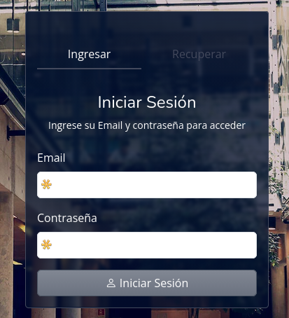

Pantalla Principal
Una vez ingresadas y validadas correctamente las credenciales, el usuario será redirigido a la pantalla principal del sistema.
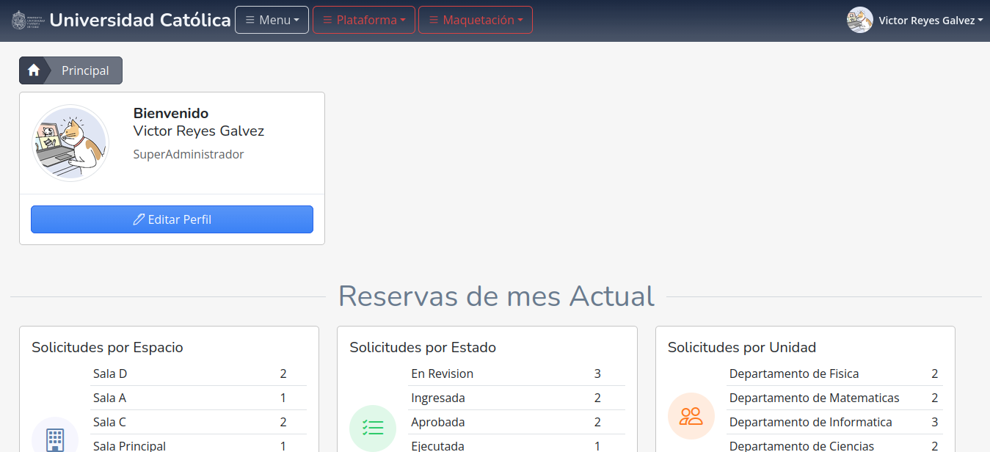
Esta pantalla se encuentra compuesta por los siguientes elementos:
- Menú superior: contiene el botón “MENÚ”, que permite desplegar las diferentes opciones disponibles en el sistema. Las opciones mostradas dependerán de los permisos y accesos otorgados al usuario.
- Ventana de bienvenida: sección destinada a presentar un mensaje de bienvenida al usuario.
- Resumen del negocio: sección que presenta información resumida y relevante sobre el estado o funcionamiento del negocio.
- Footer: sección inferior de la pantalla que contiene información complementaria del sistema.

Interfaz

Distribución de las ventanas de transacciones
Todas las ventanas correspondientes a las transacciones del sistema mantienen una distribución y estructura lógica similar. Esto permite que los usuarios puedan familiarizarse rápidamente con su funcionamiento y desplazarse entre las distintas opciones de manera intuitiva.
La consistencia en la distribución de los elementos facilita el uso del sistema, ya que las principales funcionalidades, controles y acciones se encontrarán ubicados de manera similar en las diferentes ventanas. Por lo tanto, no deberían presentarse dificultades significativas al momento de trabajar con las distintas transacciones del sistema.
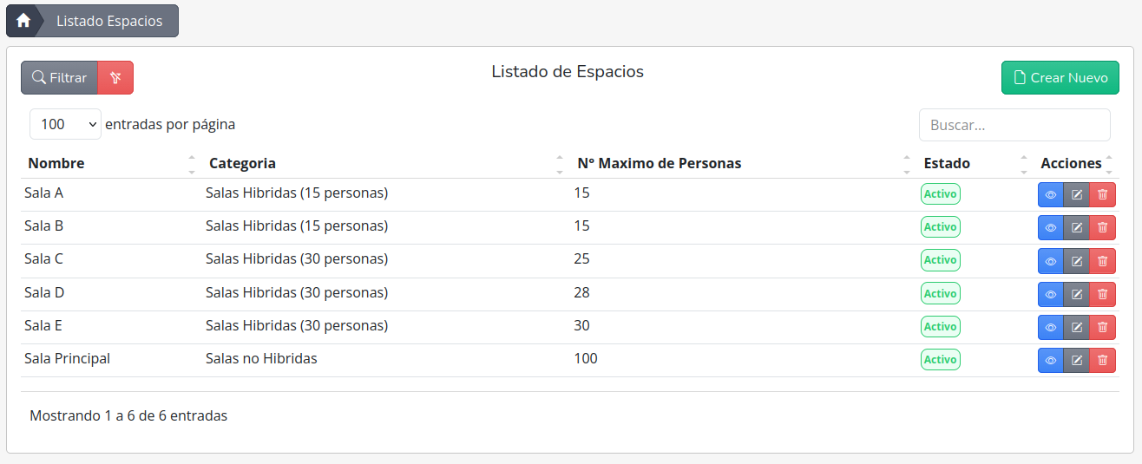

Crear nuevo
Botón ubicado en la esquina superior derecha de la ventana, cuya función es abrir un modal de creación, permitiendo al usuario ingresar los datos necesarios para registrar un nuevo elemento en el sistema, la visualizacion de este botón esta condicionado a los permisos que tenga el usuario sobre esta transaccion.
Boton
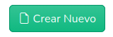
Modal
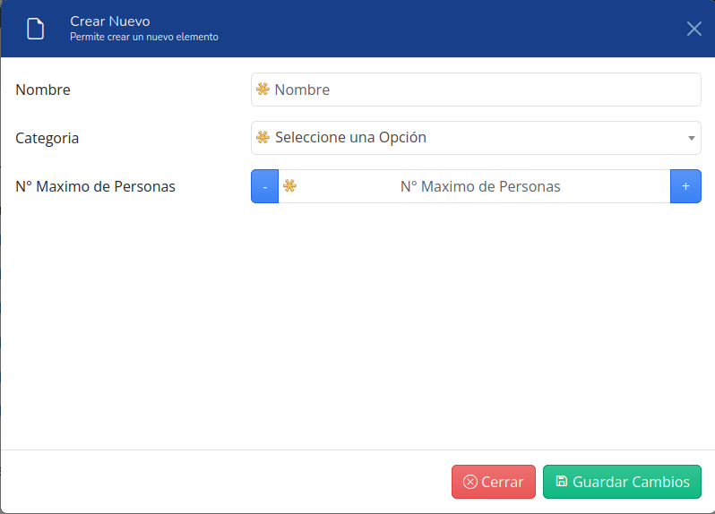

Ver
Botón ubicado dentro de la tabla de datos, el cual se presenta en cada una de las filas correspondientes a los registros existentes. Al ser presionado, se abre un modal que permite visualizar la información asociada al elemento seleccionado.
La disponibilidad de este botón está condicionada por los permisos asignados al usuario para la transacción, por lo que solo será visible cuando el usuario cuente con la autorización correspondiente.
Boton
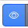
Modal
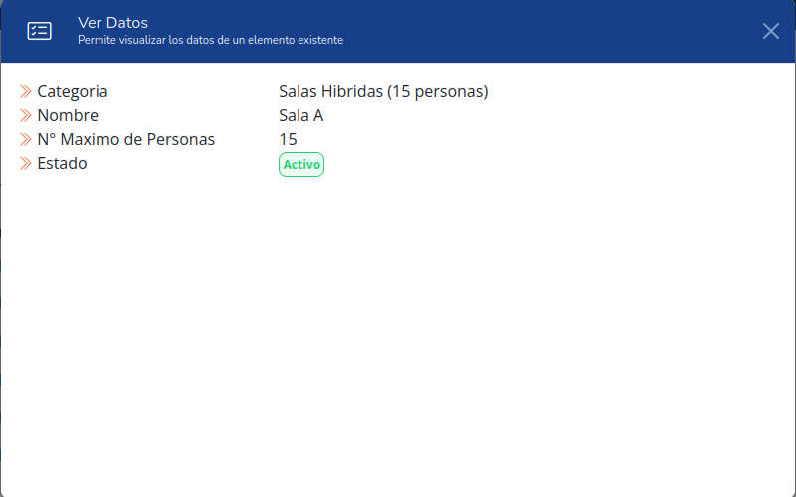

Editar
Botón que permite abrir el modal de edición o acceder a la página de resumen del elemento seleccionado, según corresponda, con el objetivo de modificar sus datos.
La disponibilidad de este botón está condicionada por los permisos asignados al usuario para la transacción, por lo que solo será visible cuando el usuario cuente con la autorización correspondiente.
Boton
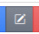
Modal
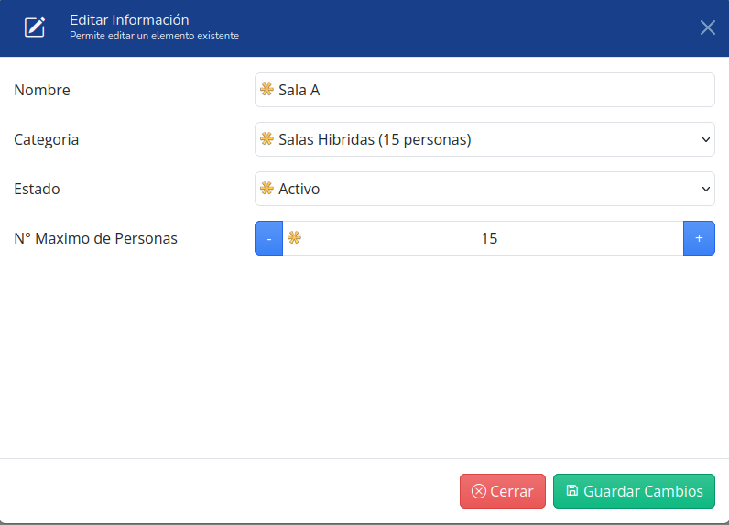

Borrar
Este botón permite eliminar el registro seleccionado. Al ser presionado, el sistema muestra un cuadro de confirmación solicitando al usuario que confirme la acción.
- Cancelar: cierra el cuadro de confirmación sin realizar ninguna acción.
- Aceptar: confirma la operación y procede con la eliminación del registro de la base de datos (BBDD).
La disponibilidad de este botón está condicionada por los permisos asignados al usuario para la transacción, por lo que solo será visible cuando el usuario cuente con la autorización correspondiente.
Boton
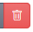
Modal
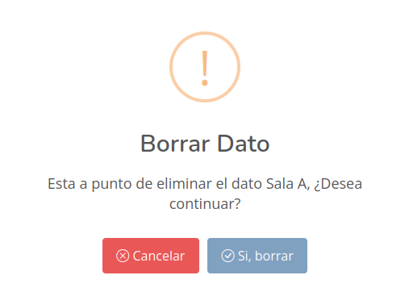

Filtro de búsqueda
Se ubica en la esquina superior derecha de la tabla y permite filtrar directamente los registros que ya se encuentran cargados en la tabla, sin necesidad de realizar una nueva consulta a la base de datos (BBDD).
Este filtro permite realizar una búsqueda rápida sobre la información disponible actualmente en pantalla.
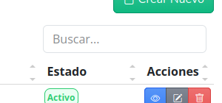

Formulario de búsqueda
Se ubica en la esquina superior izquierda de la tabla. Al presionar el botón correspondiente, se despliega un formulario que permite ingresar diferentes criterios de búsqueda.
Una vez ingresados los criterios deseados, el sistema realiza una consulta a la base de datos (BBDD) y obtiene los registros que cumplen con las condiciones especificadas.
Boton
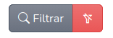
Formulario
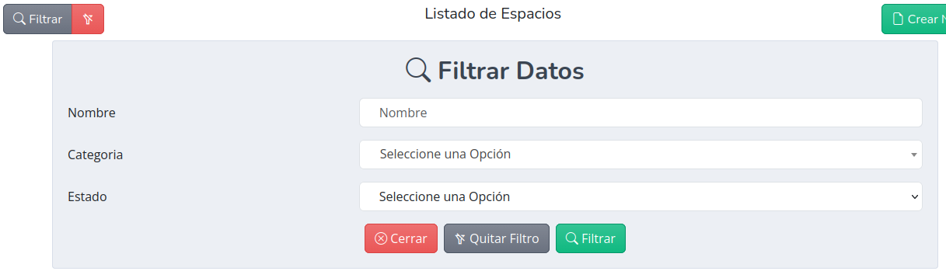

Administración de usuarios

Listado de usuarios
Al ingresar a esta sección se mostrará el listado de todos los usuarios existentes en el sistema. Esta ventana mantiene la estructura e interfaz general explicada anteriormente, incluyendo las funcionalidades de búsqueda, creación, visualización, edición y eliminación, según los permisos asignados al usuario.
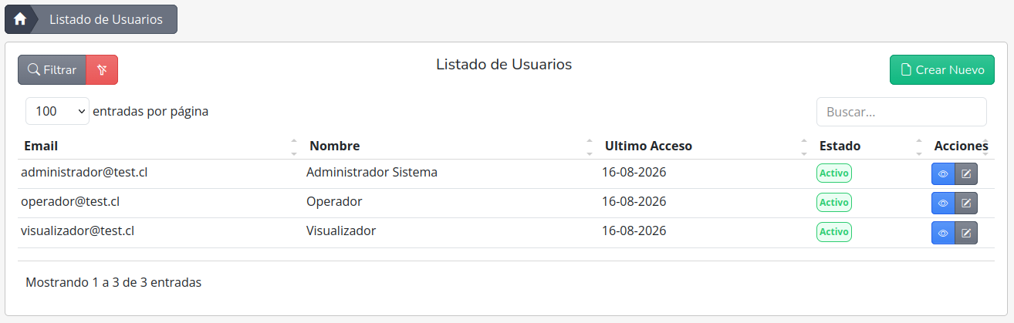

Crear usuario
Al presionar el botón “Nuevo”, se mostrará un modal en el cual se deberán ingresar los datos correspondientes al nuevo usuario, contemplando campos obligatorios y opcionales.
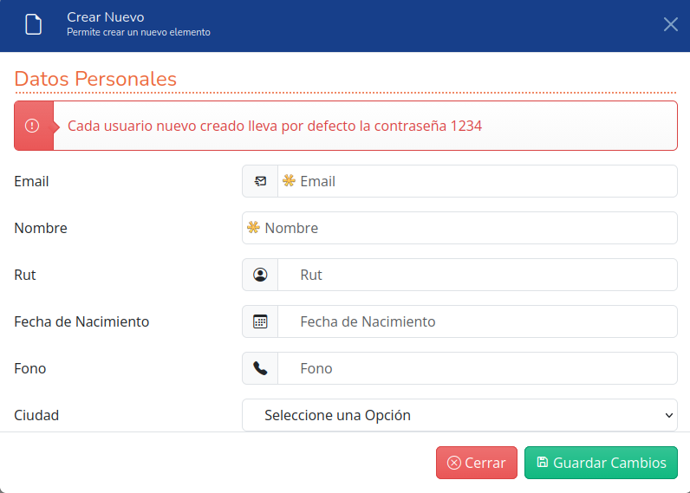
En caso de que falte algún dato obligatorio, el formulario notificará al usuario e indicará la información que debe completar antes de continuar.
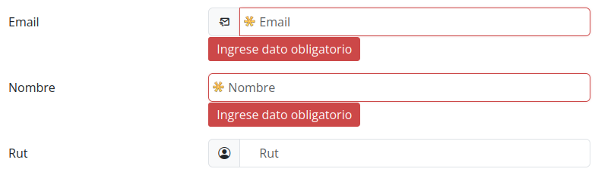
Una vez ingresados correctamente todos los datos, al presionar el botón “Guardar”, el sistema registrará el usuario y posteriormente redirigirá a la ventana de resumen del usuario, desde donde también es posible acceder mediante la opción “Editar”.

Editar usuario
Al presionar el botón “Editar”, el sistema redirigirá al usuario a la ventana de resumen del usuario seleccionado.
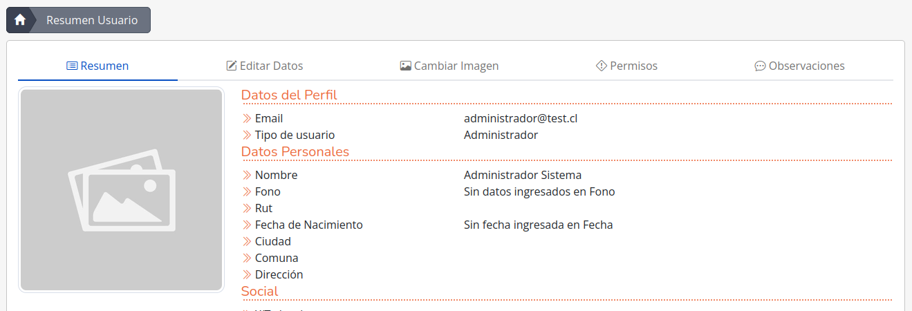
Esta ventana se encuentra organizada mediante diferentes tabs, cada uno destinado a una funcionalidad específica:
- Resumen: presenta la información completa del usuario seleccionado.
- Datos del usuario: contiene un formulario que permite modificar la información del usuario.
- Avatar: permite cambiar la imagen asociada al usuario.
- Permisos: permite administrar los permisos y accesos que tendrá el usuario dentro del sistema.
- Observaciones: permite agregar y consultar observaciones relacionadas con el usuario.

Asignar permisos
El tab “Permisos” permite administrar las transacciones a las que el usuario tendrá acceso, así como definir el nivel de permisos que tendrá sobre cada una de ellas.
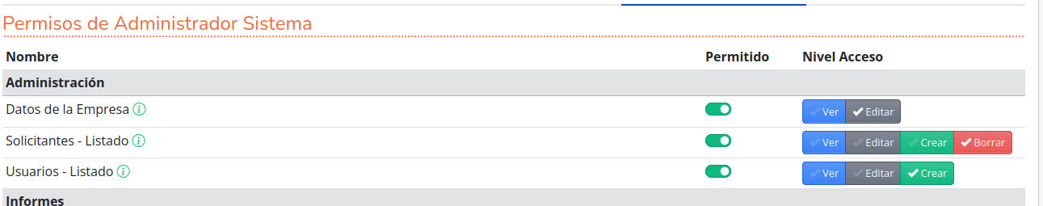
Los niveles de permisos pueden variar según las funcionalidades disponibles, desde permisos básicos de visualización hasta permisos completos que contemplan:
- Ver
- Editar
- Crear
- Borrar
La asignación de estos permisos determina las acciones que el usuario podrá realizar dentro de cada transacción.
Por razones de seguridad, un usuario solo podrá acceder a las transacciones que le hayan sido explícitamente autorizadas. Esto significa que, aunque una determinada transacción exista dentro de la aplicación, el sistema impedirá que un usuario sin los permisos correspondientes pueda acceder a ella o ejecutar acciones no autorizadas.
